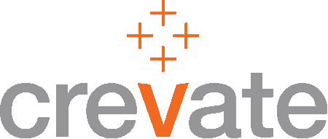 Consumer-centered Innovation Consultancy

크리베이트는 창의적 혁신을 전문으로 하는 기업입니다.
창의적 아이디어는 새로운 발상 그 이상입니다.
세상을 향해 눈과 귀, 마음을 열고 구체적으로 고민할 때 창의적인 아이디어가 발현됩니다.
주어진 상황에 안주하기 보다는 새로운 것에 도전하고 대안 없는 비판보다는
스스로 가치를 실현시켜 나가는 것이 바로 혁신입니다.

기업의 제품과 서비스 개발을 통해 혁신적인 방법론을 제공하는 크리베이트에서는
창의적인 아이디어로 새로운 가치를 만들어 가는 데 동참할 분을 찾습니다.

1. 모집분야 및 인원 : 웹/모바일 서비스 개발, 디자이너
1) 웹/모바일 서비스개발
가. 담당 업무
- 크리베이트 소속 웹사이트 및 서비스 개발
- SNS 개발

나. 자격 요건
- 기존의 것과는 다른 새로운 웹서비스를 만들고 싶은 사람
- 한국에서 시작하여 전세계적인 서비스를 만들고 싶은 사람
- php, DataBase 설계, C / C++ 언어 활용, JAVA 개발 가능한 사람
- 모바일 서비스 개발 경력 우대

2) 디자이너
가. 담당 업무
- 크리베이트 소속의 웹사이트, UI, 컨텐츠 디자인 관련 업무
- 브로셔 편집 디자인
나. 자격 요건
- 자신의 아이디어를 시각적으로 새롭고 창의적으로 표현해 보고 싶은 사람
- PPT를 통한 Visual Communication, Storytelling 에 관심있는 사람
- 웹 디자인 관련 툴 (Photoshop/illustrator/CSS) 활용이 능숙한 사람
- 디자인 관련학과 졸업자 우대
- 편집디자인 경력 우대

2. 근무환경
- 서울시 강남구 청담동
- am 10:00 ~ pm 7:00 주 5일 근무

3. 전형절차
가. 서류전형 나. 면접(실무능력 평가)

4. 지원서류 및 접수방법
지원업무와의 관련성을 고려한 이력서, 자기소개서, 포트폴리오를 7월 17일까지 이메일로 접수(hr@crevate.com)

크리베이트는 개인의 잠재된 역량을 최대한 발휘할 수 있는 기회를 제공합니다.
개인과 회사가 함께 성장해 나가는 크리베이트에서 여러분의 미래를 만들어가기 바랍니다.

http://www.crevate.com

서울시 강남구 청담동 57-3 우리빌딩 2F Tel 02-6403-6482 Fax 02-518-5157

